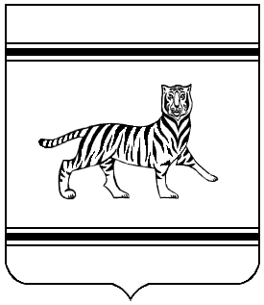

**Муниципальное образование**

**«Октябрьский муниципальный район»**

Еврейской автономной области

# АДМИНИСТРАЦИЯ МУНИЦИПАЛЬНОГО РАЙОНА

## ПОСТАНОВЛЕНИЕ

19.12.2024 № 190

с. Амурзет

О внесении дополнения в перечень должностных лиц администрации муниципального образования «Октябрьский муниципальный район», уполномоченных составлять протоколы об административных правонарушениях, предусмотренных законом Еврейской автономной области от 23.06.2010 № 781-ОЗ «Об административных правонарушениях»

В соответствии с законом ЕАО от 23.06.2010 № 781-ОЗ «Об административных правонарушениях», Законом Еврейской автономной области от 23.11.2006 № 24-ОЗ "О наделении органов местного самоуправления муниципальных образований Еврейской автономной области отдельными государственными полномочиями по применению законодательства об административных правонарушениях", Уставом муниципального образования «Октябрьский муниципальный район» ЕАО администрация муниципального района

ПОСТАНОВЛЯЕТ:

1. Дополнить перечень должностных лиц администрации муниципального образования «Октябрьский муниципальный район», уполномоченных составлять протоколы об административных правонарушениях, предусмотренных законом Еврейской автономной области от 23.06.2010 № 781-ОЗ «Об административных правонарушениях», утвержденный постановлением администрации муниципального района от 19.06.2020 № 142 «Об утверждении перечня должностных лиц администрации муниципального образования «Октябрьский муниципальный район», уполномоченных составлять протоколы об административных правонарушениях, предусмотренных законом Еврейской автономной области от 23.06.2010 № 781-ОЗ «Об административных правонарушениях» строкой 10 следующего содержания:

|  |  |  |
| --- | --- | --- |
| 10. | [ст.9.2.](consultantplus://offline/ref=83C9FCB2FB34EFE31A26394FDFD492824DE2D9E0DCC76422FACA873C2515CDCDE1C4AE9718AE95B6D3C2B3NE25H)  Неисполнение постановлений и представлений комиссии по делам несовершеннолетних и защите их прав | Председатель комиссии по делам несовершеннолетних и защите их прав администрации Октябрьского муниципального района Еврейской автономной области |

2. Опубликовать настоящее постановление в Информационном бюллетене «Правовой вестник Октябрьского района» и на официальном сайте муниципального образования «Октябрьский муниципальный район».

3. Настоящее постановление вступает в силу после его официального опубликования.

Глава администрации

муниципального района М.Ю. Леонова